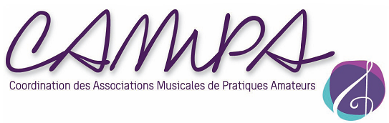

Mesdames, Messieurs,
Chers amis des batteries-fanfares,

Suite au succès de la 1ère édition, la CAMPA propose aux acteurs de nos réseaux de se réunir pour les « 2^{èmes} Etats Généraux des Batteries-Fanfares ».
Ils se dérouleront à Compiègne (60), le samedi 30 janvier 2016 à l’Espace Jean Legendre « salle Molière ».
L’Orchestre de Batterie-Fanfare de Compiègne nous accueillera pour cette journée organisée et coordonnée par la CAMPA.
Musiciens amateurs et professionnels, compositeurs, membres actifs de sociétés musicales, chefs de musiques, professeurs, de toutes les fédérations : cette journée sera la vôtre.
Les thèmes de cette journée d’échange et de partage entre Batteries-Fanfares seront : « commandes et créations », puis « nos associations et les TAP / Orchestre à l’école » (Temps d’Activité Périscolaire).
En introduction de chaque thème, sont prévus des présentations d’actions, des témoignages ayant eu un résultat positif. Chacune de ces présentations thématiques sera suivie d’un large débat auquel vous serez invités à apporter votre contribution, votre expérience, votre questionnement.
A l’issue de cette journée, l’OBF de Compiègne vous convie au concert de gala qui sera donné dans la salle Ravel de l’Espace Jean Legendre. En première partie de ce concert, ils recevront le jeune dynamique et créatif Orchestre de Batterie-Fanfare de Paris, dirigé par François Dumoux.
Afin de tout mettre en œuvre pour vous accueillir et faciliter votre séjour dans la ville Impériale et pour faciliter l’organisation, nous vous invitons à remplir et retourner le bulletin d’inscription à l’OBF Compiègne (David CZECH - 1 rue de Picardie - 60190 ARSY / Email : magic1971@gmail.com – Tél : 07 52 63 37 20).
ATTENTION,
Ce bulletin devra être retourné impérativement avant le 15 janvier 2016 accompagné de votre règlement par chèque.
Mesdames, Messieurs, Chers amis des batteries-fanfares, nous comptons sur votre présence à cette seconde rencontre.
Sincères salutations,

Claude Schmit,
Président de la CAMPA
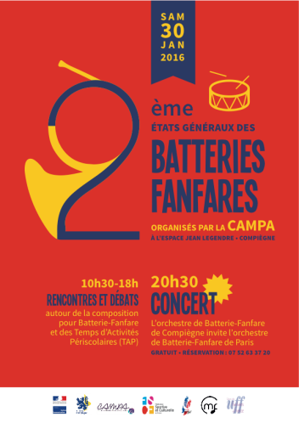

Le programme de la journée :

09h45 Accueil des participants
10h15 Introduction

Modérateur : Gilles Auzeloux

10h30 Thème « Nos associations et les TAP / Orchestre à l’école »

- Claude Schmit – présentation du « PEAC » (Parcours Educatif Artistique et Culturel)
- Marianne Balyau – Orchestre à l'école : Association nationale
- Jean-Jacques Caplier – Airaines (80)
- Didier Martin – Cournon (63)
- Joseph Stein – Forbach (57)
- Christophe Rougier – Gardonne (47)
+ DEBAT

13h00 Déjeuner à la Salle St Nicolas (rue Jeanne d’Arc) – 10 min en auto

14h30 Thème « Commandes et créations »

- Serge Favrel – Fougères (35)
- Stéphane Krégar – compositeur
- Ludovic Lemasson – Hadol (88)
- Sébastien Monin – Passion BF Bourgogne (71)
- Lionel Rivière – compositeur
- Pascal Vattan – Boulleret (18)
+ DEBAT

17h00 Présentation du centre de ressources en ligne – projet CAMPA

17h30 Echange sur la journée et clôture des débats

19h00 Dîner de chacun dans les restaurants Compiégnois

20h30 Concert de Gala à l’Espace Jean Legendre (Salle Ravel)

